节能设计工程改造说明

项目概述
本次大赛项目建筑为南昌大学前湖校区图书信息中心，建筑面积43154.58平方米，建筑总高度77.10米。本建筑为一类建筑，使用年限50年，耐火等级为一级，防水等级为二级。建筑物室内外高差为300，绝对高程由施工现场确定。
一、南昌地理位置：位于江西中北部，东径约115°27’～116°35’北纬约28°10’～29°11’之间；其中,市区位于北纬28°35’～28°55’,东径115°38’～116°03’之间。处赣江、抚河下游，濒临我国第一大淡水湖-鄱阳湖西南岸；地势平坦，湖泊星罗密布，全市平原面积2651.79平均公里，占总面积的35.8%；水系面积2146.04平方公里,占29.0%；全市西北以岗地丘陵为主，山地面积87.21平方公里，占全市总面积的1.2%，丘陵面积879.62平方公里，占11.9%；岗地面积1637.7平方公里，占22.1%。
二、南昌气候类型：地处北半球亚热带内，受东亚季风影响，形成了亚热带季风气候。市内热量丰富、雨水充沛，光照充足，。但是，由于每年季风强弱和进退迟早不同，气温变化较大，降水分布不均，高温干旱，低温冷害和暴雨洪涝等气象灾害发生较频繁，人们生产、生活带来不利影响。
三、南昌热工分区：热工分区为夏热冬冷地区，最冷月平均温度为0。89℃，最热月平均温度为29.52℃，日平均温度≤5℃的天数为50天，日平均温度≥25℃的天数为93天；必须满足夏季放热需要和适当兼顾冬季保温。
四、南昌风向：南昌冬季室外平均风速3.4m/s，多为北风，其冬季室外最多风向的平均风速为4.8m/s；夏季室外平均风速2.3m/s，多为南风；年最多风向为北北东方向。

2、问题说明
由于本项目于十年前建成，相关规范在十年内发生调整更新，因此对于节能设计相关内容相对而言较为滞后，无法满足当前的节能设计标准以及相关规范。然而，项目目前处于运营管理与维护阶段，对于内外围护结构的改造无法进行大规模的调整，因此对于尚未满足隔声、保温与节能要求之处，我们选择对主功能房间增设兼具隔声、保温功能的面饰材料，同时对采光照明进行相应改造，使得建筑满足当前的节能设计规范。

3、工程设置

3.1、工程设置
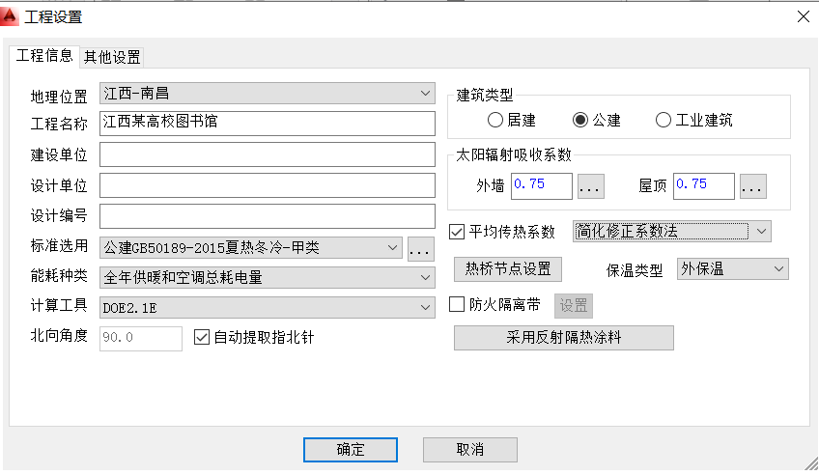

3.2、工程构造
详见文件中“工程构造文件.wsx”

门窗类型
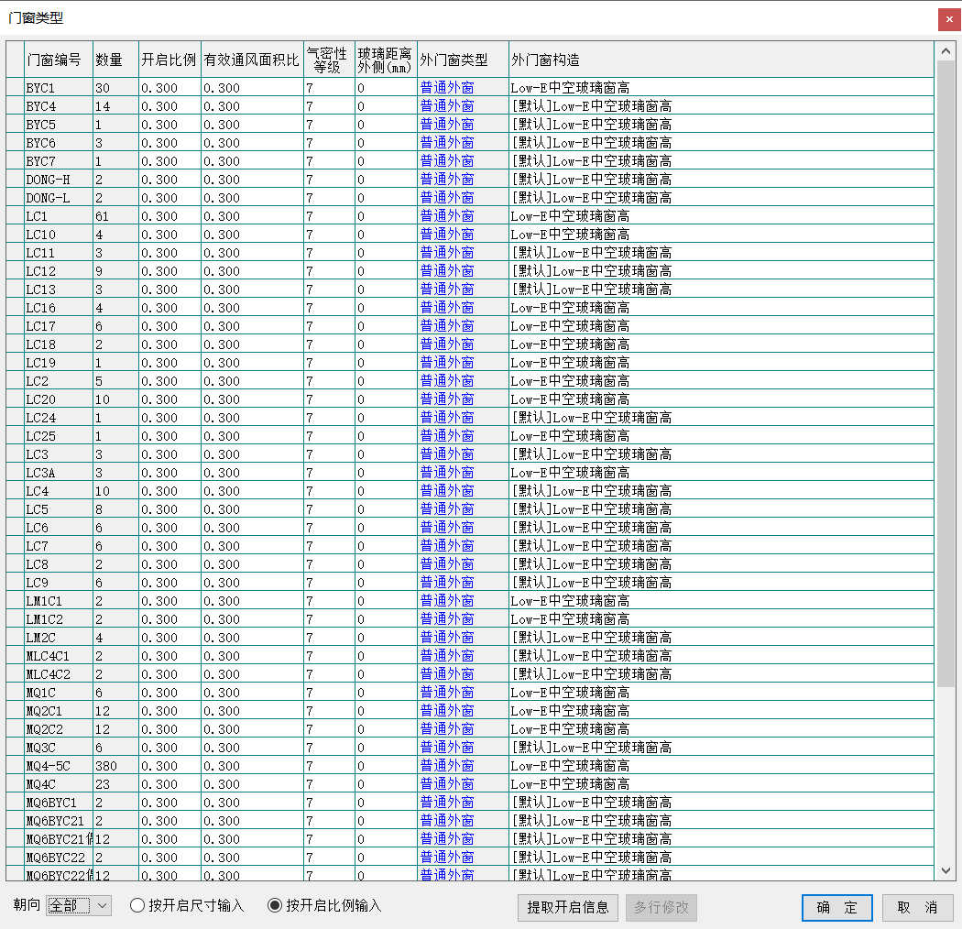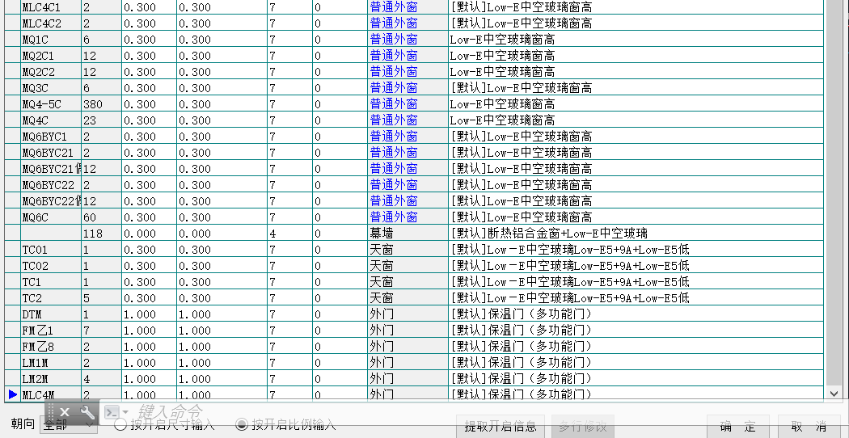

改造内容
为增强楼板撞击声隔声效果和围墙隔声效果，对于阅览室墙体、楼板，我们选用尤特森墙体保温玻璃棉作为内围护夹层，其主要材料为玻璃棉纤维，导热系数可达到0.038W/(㎡*K)，具有良好的抗弯性能、耐腐蚀性、节能环保，废弃填埋处理后对水源和土壤不构成污染，可用于室内保温隔音吸音。其材料成本价格为1.61元/㎡。考虑到外观对教职工、同学们在图书馆长时间办公、阅读学习的影响，我们对墙面、屋面选用米黄色PVC胶面板材料进行铺设修饰，可在视觉上、心理上起到缓解疲劳提高工作效率的作用，依据图书馆功能需求，该项材料费用可控制在10元/㎡。
在进行节能和碳排放设计时候，考虑减少材料运输成本和材料属性，采用了江西本省能够生产的特有的材料进行建造，其中包括聚苯颗粒保温砂浆、玻化微珠保温砂浆400等江西本地材料，降低了材料运输时的能源消耗。同时由于建筑总体积较大，房间较多，在原本墙体的基础上设置了酚醛泡沫材料保温材料，加强了房间与房间、楼层与楼层之间的保温效果，有效的增强了建筑内部房间的保温，降低了建筑使用时的能源散失。
经过查询调研，可知清漆、除基膜等装修工作的施工费用市场平均价在30-50元/㎡，通过与项目当地装修公司协商在超出1000㎡的施工可降低至15元/㎡，因此对于图书馆整体主要功能房间隔声保温材料、面饰材料的翻新更换费用约在26.61元/㎡。改造前建筑总热负荷可达1530.5kW，建筑冷负荷为2316.5kW，经过上述改造后建筑热负荷为984.5kW，建筑冷负荷为1689.8kW。因而每年可在制冷、供热系统的能耗上减少4.94kWh/㎡能耗，折合电费，每年在供冷供热上的约 万元。

数据提取
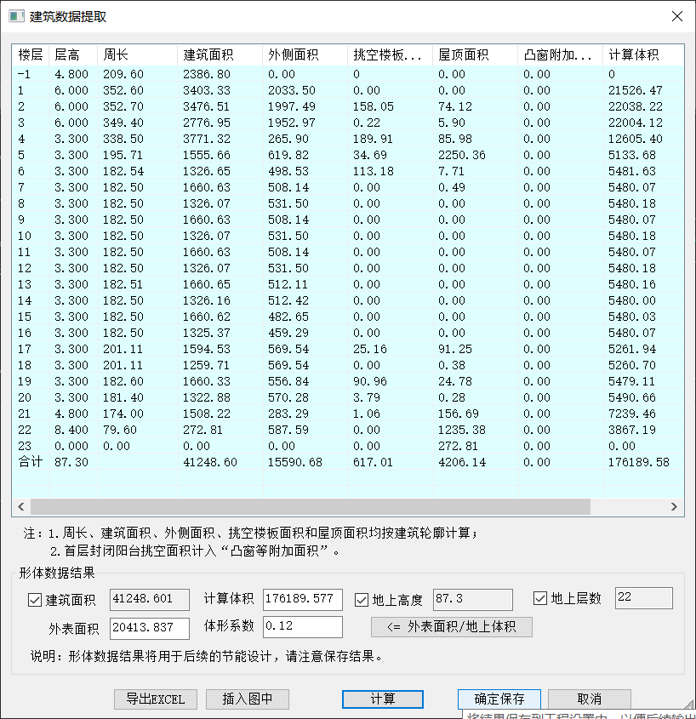4.2、节能检查
经过改造后，节能检查结果如下：
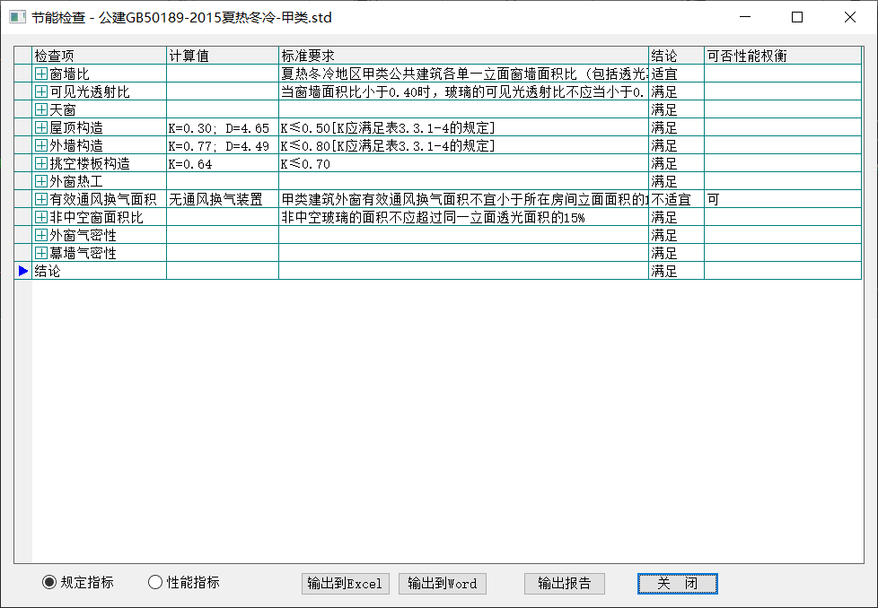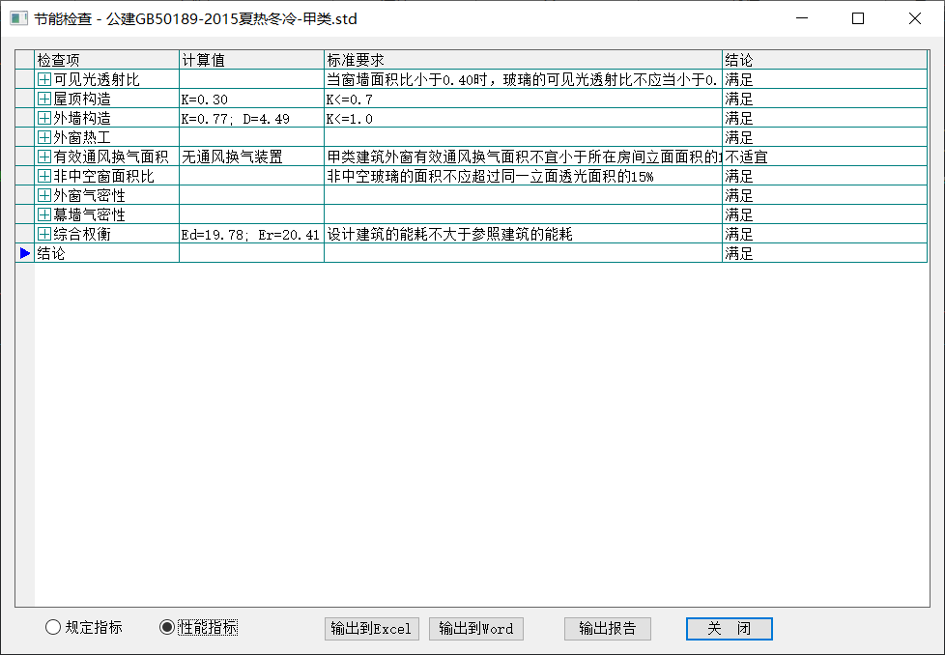

隔热计算、结露检查、防潮验算

5、结论
节能规定指标可权衡，性能指标满足要求，隔热、结露、防潮都满足要求

